**Secția Situații Excepționale Criuleni vine repetat cu un șir de recomandări pentru copii și părinți în vederea evitării situațiilor de risc în perioada estivală.**

Odată cu încălzirea temperaturilor de afară mulți copii optează pentru scăldatul în bazinele acvatice. În acest sens, salvatorii îndemnă părinții să monitorizeze strict micuții și să nu le permită să meargă nesupravegheați la lacuri și râuri. Conform datelor statistice în anul 2024, de la începutul sezonului estival, pe teritoriul r. Criuleni **s-au înecat 5** persoane printre care și un copil minor. Ultimul caz a avut loc pe 28 iulie, în satul Hîrtopul Mare, unde un tînăr de 18 ani și-a perdut viața întru-n iaz din apropierea satului.

**Totodată, Secția Situații Excepționale Criuleni atenționează repetat!**

Specialiștii îndeamnă oamenii să meargă la scăldat doar pe malul rîurilor și lacurilor amenajate cu stații de salvare și să respecte regulile în timpul scăldatului. Se interzice înotul după zonele delimitate ale plajelor, precum și scăldatul în zonele neamenajate, cu relief necunoscut al albiei bazinului acvatic, plonajul în apă de pe bărci, poduri și dane, scăldatul pe timp de furtună și în condiții meteo nefavorabile! La fel se interzice consumul de băuturi alcoolice pe plajă, dar și maturii să supravegheze strict minorii.

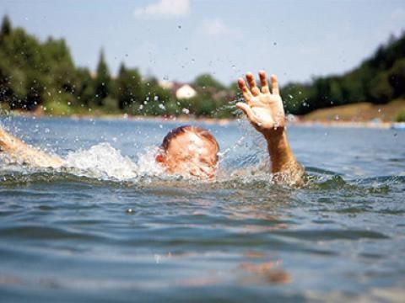

O atenție deosebită este acordată copiilor care aleg să se joace în grup. Aici, salvatorii le recomandă să nu meargă în locuri necunoscute în prejma șantierelor de construcție, clădirilor părăsite sau a stațiilor electrice. Jocul în astfel de locuri poate fi periculos pentru viața și sănătatea acestora.

Părinții și bunei sunt îndemnați să le vorbească copiilor despre riscuri și pericolul jocului cu obiecte necunoscute întrucât acestea se pot dovedi a fi periculoase. În acest sens, salvatorii îndemnă maturii să fie conștienți că micuții ar putea găsi muniții și proiectile neexplodate care mai pot fi întâlnite în anumite spații din prejma localităților. În astfel de cazuri, cel mai indicat ar fi ca oamenii sa apeleze serviciile de urgență și nici într-un caz să nu le atingă, pentru a evita traumatizarea și riscul explodării.

**ȘI CEL MAI IMPORTANT, PRINTR-UN COMPORTAMENT PREVENTIV, VĂ SALVAȚI VIAȚA !**

**Ofițer SP a SSE Criuleni**

**locotenent al s/i Tudor PORUBIN**